АДМИНИСТРАЦИЯ МАЛАМИНСКОГО СЕЛЬСКОГО ПОСЕЛЕНИЯ УСПЕНСКОГО РАЙОНА
ПОСТАНОВЛЕНИЕ

от 04.03.2024 г. №10
с. Маламино
Об определение мест предназначенных для выгула домашних животных на территории Маламинского сельского поселения Успенского района

В соответствии с Федеральным законом от 06.10.2003 № 131-ФЗ «Об общих принципах организации местного самоуправления в Российской Федерации», Федеральным законом от 27.12.2018 № 489-ФЗ «Об ответственном обращении с животными и о внесении изменений в отдельные законодательные акты Российской Федерации», законом Краснодарского края от 02.12.2004 № 800-КЗ «О содержании и защите домашних животных в Краснодарском крае», постановляю:
- Определить следующую территорию для выгула домашних животных на территории Маламинского сельское поселение Успенского района с установкой соответствующих вывесок:
- с.Маламино: территория зоны естественной растительности, прилегающая к земельному участку с кадастровым номером 23:34:0401000:421 и 23:34:0401000:422 (Приложение №1).
2. Появление с домашними животными запрещается:
- на детских, спортивных площадках;
- на территории парков, скверов, местах массового отдыха;
- на территориях детских, образовательных и лечебных учреждений;
- на территориях, прилегающих к объектам культуры и искусства;
- в организациях общественного питания, магазинах, кроме специализированных объектов для совместного с животными посещения.
Действие настоящего пункта не распространяется на собак-поводырей.
Выгул домашних животных допускается только под присмотром их владельцев.
- Выгул собак на специально отведенных местах допускается без намордника и поводка.
- Экскременты домашних животных после удовлетворения последними естественных потребностей должны быть убраны владельцами, указанных животных и размещены в мусорные контейнера или иные емкости, предназначенные для сбора твердых бытовых отходов.
- За нарушение требований, указанных в п.п. 2, 3, 4, 5 настоящего постановления, владельцы домашних животных привлекаются к административной ответственности в порядке, предусмотренном действующим законодательством.
6. Обнародовать настоящее постановление и разместить на официальном сайте Маламинского сельского поселения Успенского района в информационно-телекоммуникационной сети «Интернет».
7. Контроль за выполнением настоящего постановления оставляю за собой.
8. Постановление вступает в силу со дня его обнародования.

Исполняющий обязанности
главы Маламинского сельского
поселения Успенского района Р.М. Дарбаев

Проект подготовлен и внесен:
Ведущий специалист администрации
Маламинского сельского поселения
Успенского района О.П. Федирко

Проект согласован:
Ведущий специалист администрации
Маламинского сельского поселения
Успенского района Н.А. Тищенко

Приложение №1
к постановлению администрации
Маламинского сельского поселения
Успенского района
от 04.03.2024 г. № 10

Территория мест предназначенных для выгула домашних животных на территории Маламинского сельского поселения Успенского района

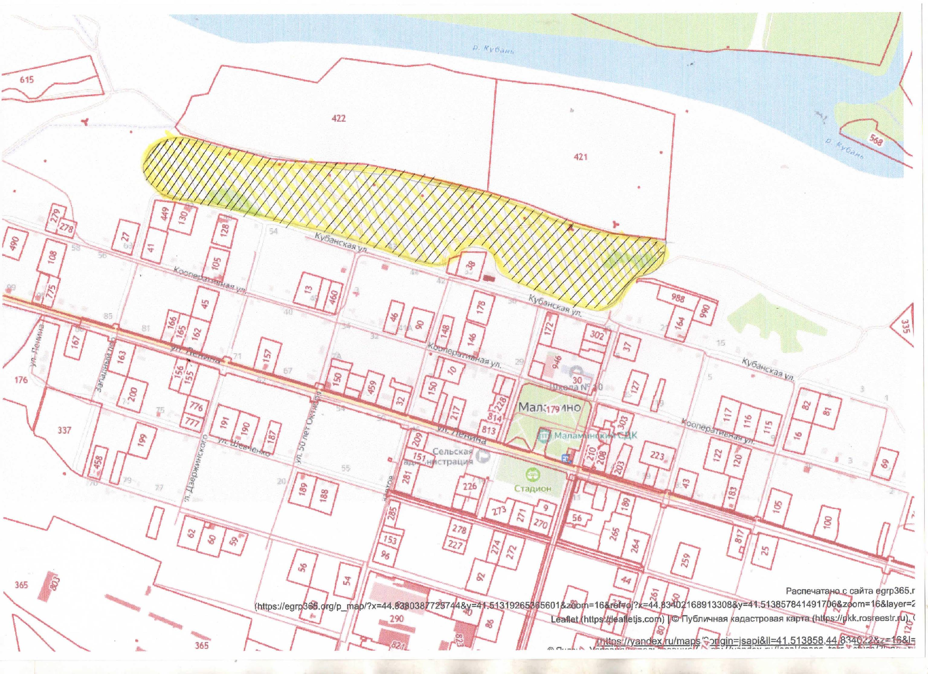

Ведущий специалист администрации
Маламинского сельского поселения
Успенского района О.П. Федирко

